CYCLE DE Visites « l’ART Autrement »
Grâce au soutien de son partenaire la FONDATION SWISS LIFE, l’ASSOCIATION FRANCE ALZHEIMER et maladies apparentées propose aux personnes malades et à leurs proches un dispositif de visites-ateliers :
au PALAIS DE TOKYO – centre d’art contemporain
13, avenue du président Wilson - Paris 16ème

SAISON « sensible »
La saison « Sensible » s’ouvre sur des mouvements incertains : ceux de l’action combinée des eaux et des vents. Une balise maritime est suspendue au-dessus de nos têtes sans que l’on puisse anticiper sa trajectoire…
C’est cette matière instable que travaillent les artistes qui sont présentés : Theaster Gates, Angelica Mesiti, Julien Creuzet, Louis-Cyprien Rials, Julius von Bismarck et Franck Scurti. Tous portent une attention particulière aux mouvements : dans les histoires sociales, les migrations, les héritages culturels ou bien dans le déracinement et la transposition des signes et des gestes du quotidien. Ils nous montrent que dans un monde chaotique, la mise en contact de différentes cultures produit des mouvements imprévisibles.
Etre sensible, c’est changer au contact de l’autre, mettre en relation les imaginaires du monde, produire les devenirs imprévisibles de nos destins mélangés.

Les visites proposées aux personnes malades et à leurs proches seront assurées par un médiateur culturel qui leur fera découvrir la saison au travers de quatre parcours originaux suivis d’ateliers de création.
Des bénévoles formés aux enjeux artistiques des expositions seront également présents pour accompagner les participants.
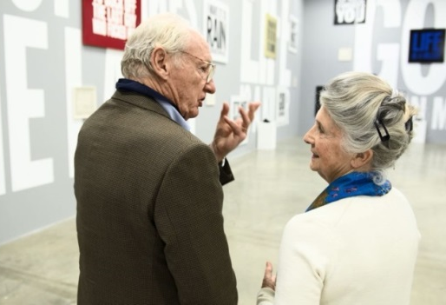
Ce dispositif culturel, pensé pour s’adapter aux personnes atteintes de la maladie d’Alzheimer ou d’une maladie apparentée ainsi qu’à leurs proches, est à partager en famille !
Sous certaines conditions, un transport peut être proposé gratuitement. Renseignez-vous lors de de votre inscription.

N’hésitez pas à nous contacter à l’adresse suivante pour vous inscrire à ces 4 sessions :
culture@francealzheimer.org
Ou en appelant le 01 42 97 96 45

4 sessions sont proposées, les jeudis de 14h30 à 16h30 (le dispositif est à suivre dans sa totalité) :

Mercredi 13 Mars 2019
AMALGAM

À la suite de la découverte de l’exposition
de l’artiste américain Theaster Gates,
explorez la notion de métissage identitaire
en réalisant un masque.
Jeudi 28 Mars 2019
QUAND FAIRE C’EST DIRE

Angelica Mesiti, artiste australienne, développe
une recherche sur la communication non-verbale au travers de ses installations vidéo. À votre tour d’inventer un langage au-delà des mots…

Jeudi 9 Mai 2019
LES LUMIÈRES AFFAIBLIES
DES ÉTOILES LOINTAINES…

Explorez l’univers plastique du jeune
artiste français Julien Creuzet, au travers de
la pratique du collage et de la poésie.

Jeudi 11 Avril 2019
DIE MIMIK DER TETHYS

L’artiste allemand nous invite à méditer
sur notre relation aux éléments de la Nature : prenons-le au mot…

